Лабораторная работа № 8. Разработка конфигурации с использованием констант, перечислений, справочников, документов, регистров, отчётов  
Выполнила Карпова Е.П., ст. гр. ИТб-171  
**Осуществление заказов и бронирование столов в ресторане**

ХОД РАБОТЫ:

Создана новая информационная база без конфигурации, в ней создана подсистема:

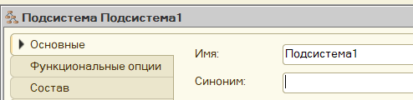

Созданы справочники «Блюдо» и «Столик»:  
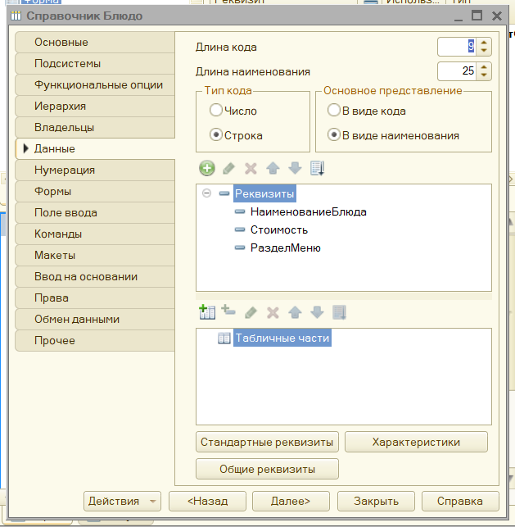

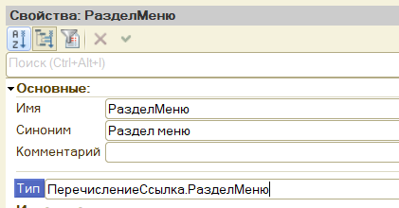  
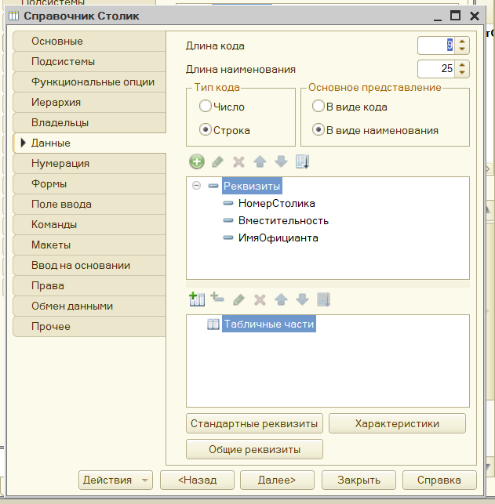

Созданы константы «ФИОДиректора», «НаименованиеРесторана» и «СтоимостьАренды»:

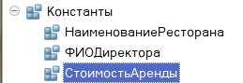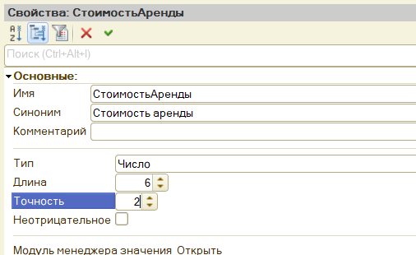

Создано перечисление «РазделМеню», используемое в справочнике «Блюдо»:  
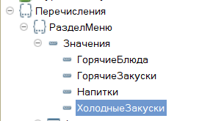

Создан документ «БронированиеСтолика»:  
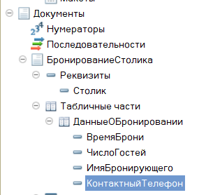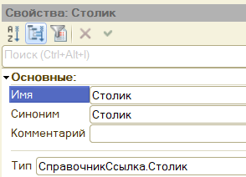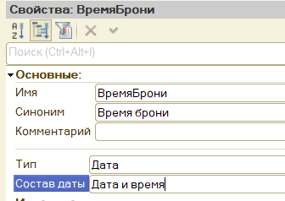

Создана форма документа:  
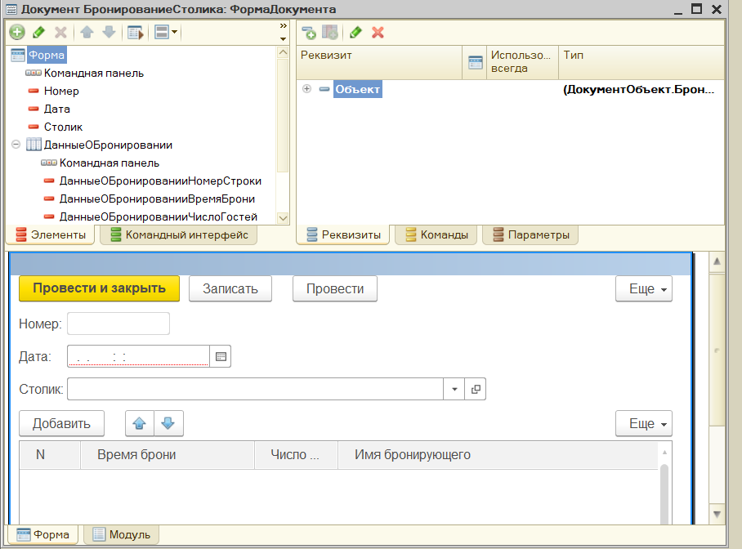  
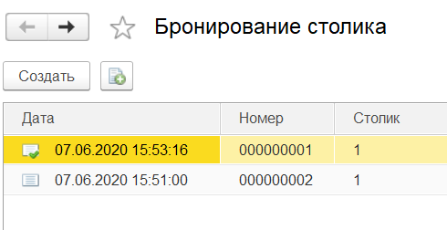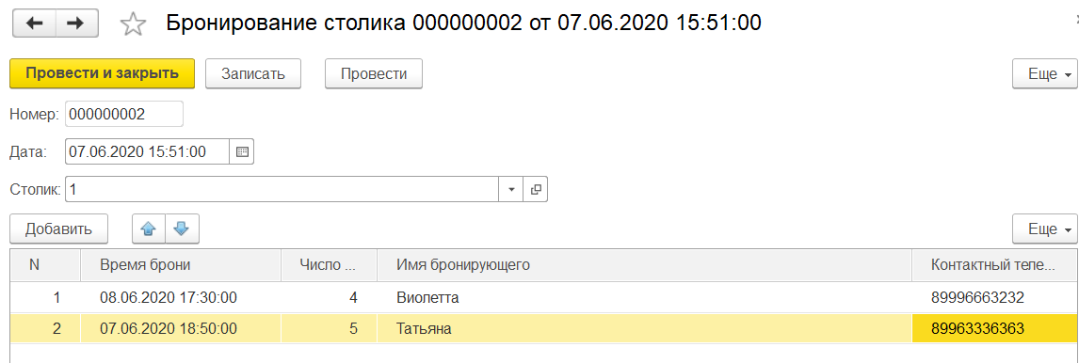

Создан регистр накопления «Бронирования»:  
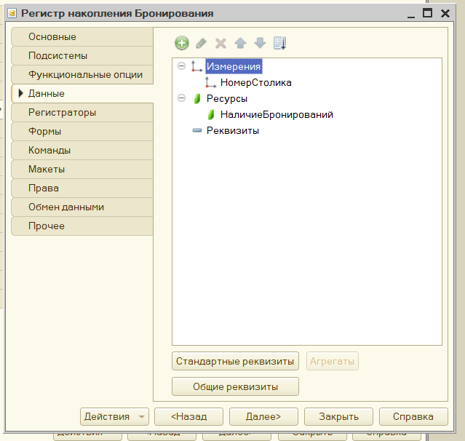

Задано движение:  
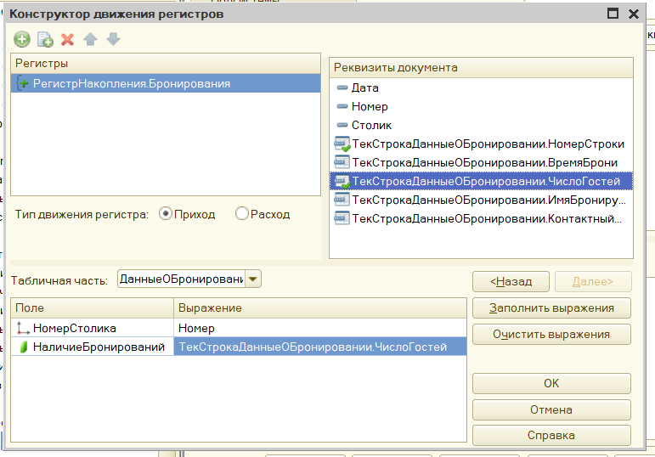

В результате заполнения выражений сформирован модуль объекта:  
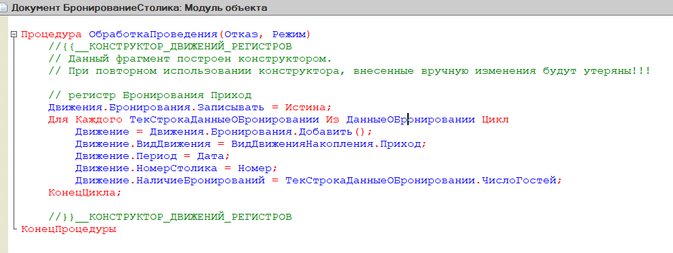

Обеспечена возможность просмотра содержимого регистра:  
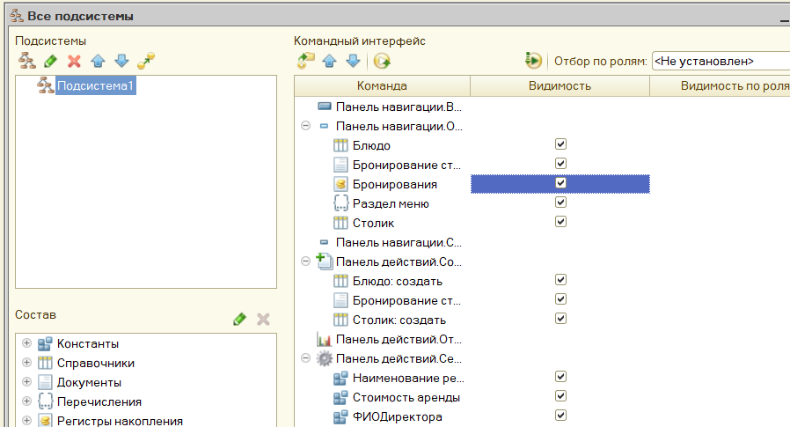

Сформирован отчет для просмотра данных, содержащихся в регистре:  
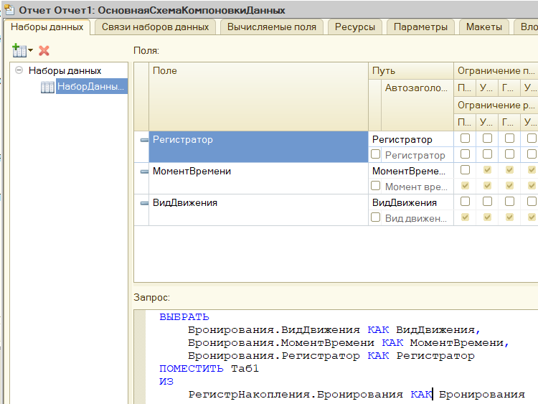  
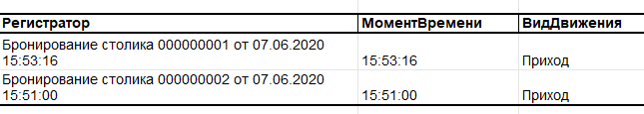

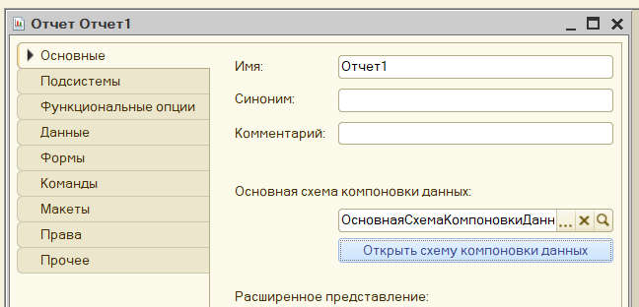

Также создан документ «Заказ»:  
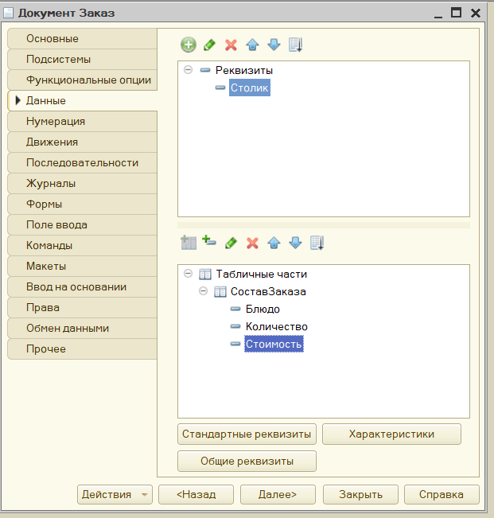

Создана форма документа:  
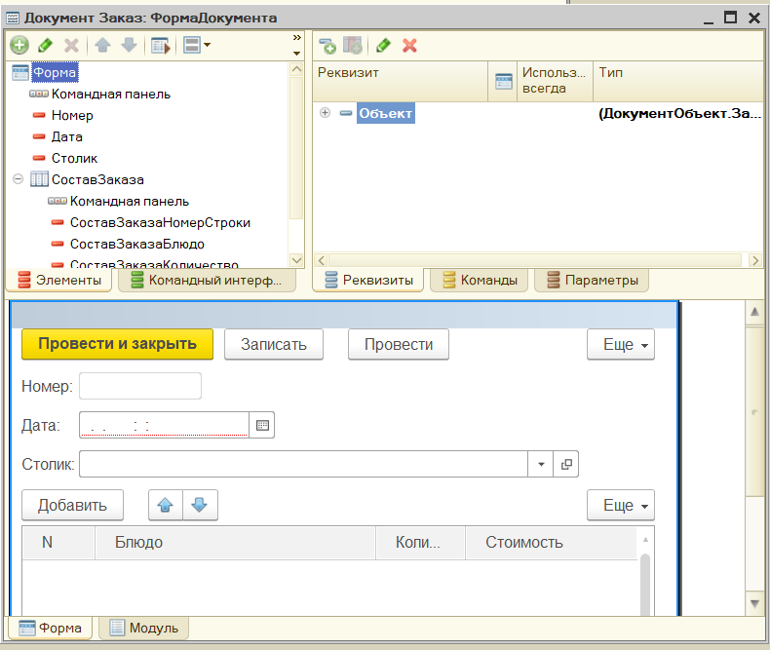  
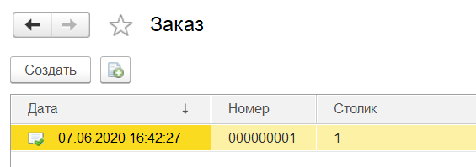 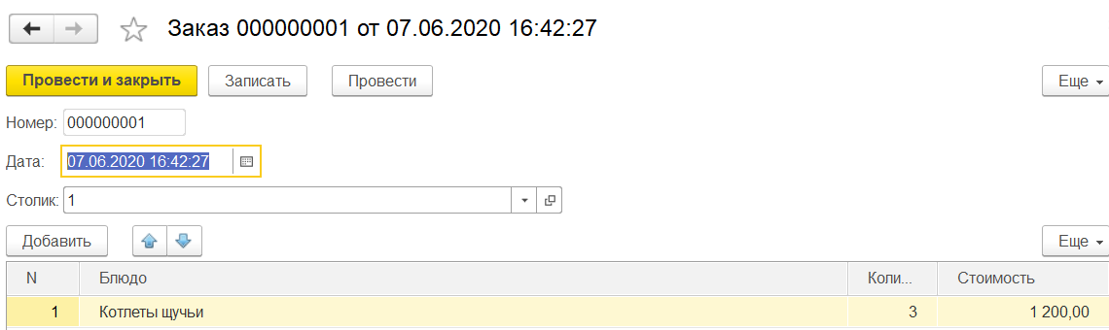

Создан регистр накопления «Заказы»:  
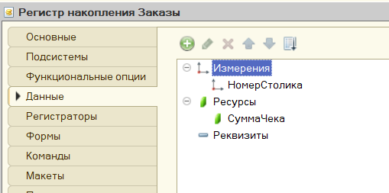

Задано движение:  
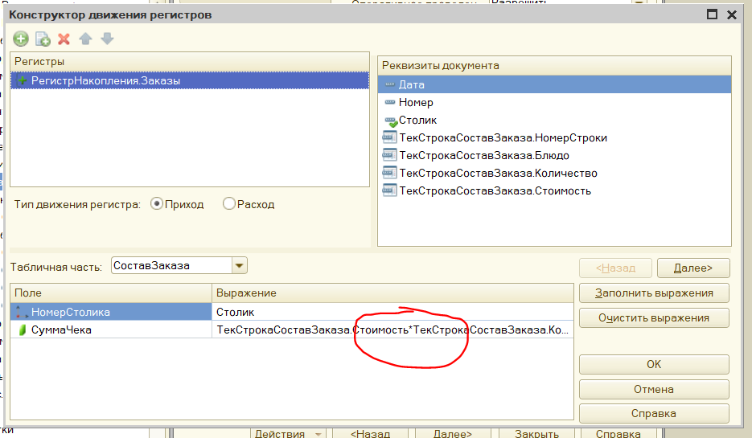

В модуле прописана возможность автоматического перерасчета стоимости поставки при изменении количества товаров поставки:  
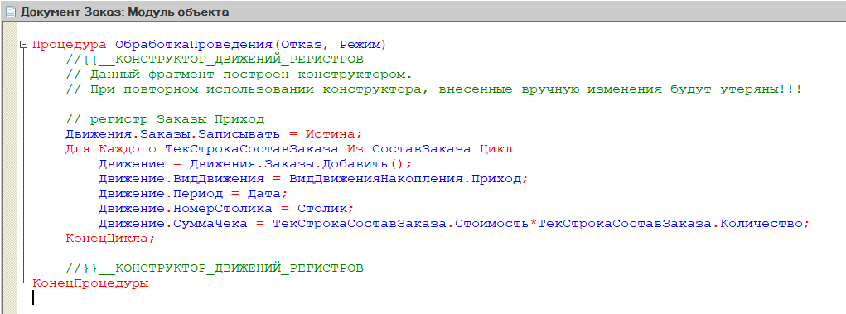

Обеспечена возможность просмотра содержимого регистра:  
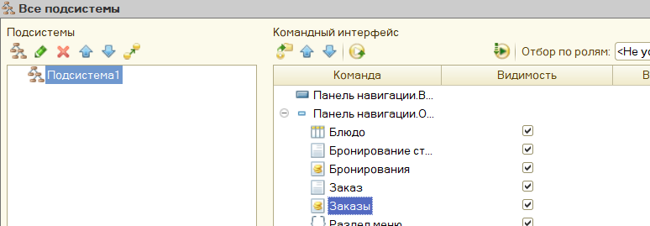

Сформирован отчет для просмотра данных, содержащихся в регистре:  
